МИНИСТЕРСТВО ЦИФРОВОГО РАЗВИТИЯ, СВЯЗИ И МАССОВЫХ КОММУНИКАЦИЙ РОССИЙСКОЙ ФЕДЕРАЦИИ
Ордена трудового Красного Знамени федеральное государственное бюджетное
образовательное учреждение высшего образования
«Московский технический университет связи и информатики»

Кафедра Математическая кибернетика и информационные технологии

Лабораторная работа №2
ИНСТРУМЕНТ СБОРКИ GRADLE

Выполнил: студент группы ___БВТ2402___
Голиков Михаил Вячеславович
Руководитель: _Мосева Марина Сергеевна_

Москва, 2077

Цель работы
Целью лабораторной работы являлось изучение принципов автоматизации сборки Java-проектов с использованием инструмента Gradle. В ходе её выполнения были освоены структура Gradle-проекта, конфигурационный файл build.gradle, управление зависимостями и областями их видимости, настройка плагинов и выполнение задач жизненного цикла сборки. Практическая часть работы позволила получить навыки интеграции сторонних библиотек (Apache Commons, SLF4J, Logback), создания пользовательских задач Gradle и генерации ресурсов на этапе сборки.

Индивидуальное задание
В рамках выполнения лабораторной работы было реализовано индивидуальное задание: создан базовый проект Gradle, в который добавлен плагин application, позволяющий запускать приложение с указанием основного класса org.example.Main непосредственно из кода, без необходимости передачи дополнительных параметров командной строки. Это решение упрощает процесс тестирования и запуска приложения, так как вся конфигурация хранится в файле сборки и не требует ручного вмешательства при каждом запуске.

Основная часть
В ходе выполнения лабораторной работы был разработан файл конфигурации build.gradle, который полностью определяет логику сборки проекта. В нём подключены ключевые плагины: java для компиляции, application для запуска приложения, java-library для создания библиотечного модуля, а также плагин shadow, позволяющий собирать исполняемый JAR-файл с включёнными зависимостями. В секции application задан главный класс org.example.Main, что позволяет запускать приложение напрямую через команду run без дополнительных параметров командной строки. Также в файле прописаны репозиторий mavenCentral, зависимости проекта и пользовательские задачи, такие как printInfo и generateBuildInfo, которые автоматизируют вывод информации о проекте и генерацию паспорта сборки.
import java.time.LocalDateTime
import java.util.Properties
plugins {
id("java")
application
`java-library`
id("com.github.johnrengelman.shadow") version "8.1.1"
}
group = "my.group.id"
version = "1.0-SNAPSHOT"
application {
mainClass = "org.example.Main"
}
repositories {
mavenCentral()
}
dependencies {
implementation(project(":string-utils"))
implementation("org.apache.commons:commons-lang3:3.14.0")
implementation("ch.qos.logback:logback-classic:1.4.14")
implementation("org.slf4j:slf4j-api:2.0.9")
}
tasks.test {
useJUnitPlatform()
}
tasks.shadowJar {
manifest {
attributes(Pair("Main-Class", "org.example.Main"))
}
}
tasks.named<JavaExec>("run") {
standardInput = System.`in`
}
abstract class PrintInfoTask : DefaultTask() {
@TaskAction
fun print() {
println("=============================")
println("Это моя первая пользовательская задача!")
println("Проект: ${project.name}")
println("Версия Gradle: ${project.gradle.gradleVersion}")
println("=============================")
}
}
tasks.register<PrintInfoTask>("printInfo") {
group = "Custom"
description = "Выводит информацию о проекте"
}
abstract class GenerateBuildInfoTask : DefaultTask() {
@get:Input
val gitCommitHash: Property<String> = project.objects.property(String::class.java)
@TaskAction
fun generate() {
val resourcesDir = File(project.projectDir, "src/main/resources")
resourcesDir.mkdirs()
val passportFile = File(resourcesDir, "build-passport.properties")
val buildNumberFile = File(project.projectDir, "build-number.txt")
var buildNumber = 1
if (buildNumberFile.exists()) {
buildNumber = buildNumberFile.readText().trim().toInt() + 1
}
buildNumberFile.writeText(buildNumber.toString())
val props = Properties()
val user =
System.getenv("USERNAME")
?: System.getenv("USER")
?: "unknown"
props["user"] = user
props["os"] = System.getProperty("os.name")
props["java"] = System.getProperty("java.version")
props["datetime"] = LocalDateTime.now().toString()
props["message"] = "Hello from Gradle build!"
props["gitCommit"] = gitCommitHash.get()
props["buildNumber"] = buildNumber.toString()
passportFile.writer().use {
props.store(it, "Build Passport")
}
println("Build passport generated")
}
}
val gitHashProvider = providers.exec {
commandLine("git", "rev-parse", "--short", "HEAD")
}.standardOutput.asText.map { it.trim() }
tasks.register<GenerateBuildInfoTask>("generateBuildInfo") {
gitCommitHash = gitHashProvider
}
tasks.named("processResources") {
dependsOn(tasks.named("generateBuildInfo"))
}

Элемент 1 ― Файл build

В рамках проекта был создан класс StringProcessor, реализующий простейшие операции обработки строк с использованием сторонней библиотеки Apache Commons Lang 3. Метод reverse выполняет инвертирование строки, а capitalize – приведение первого символа к верхнему регистру. Использование библиотеки org.apache.commons.lang3.StringUtils демонстрирует практическое применение внешних зависимостей, подключённых через систему управления зависимостями Gradle. Этот класс служит иллюстрацией интеграции библиотечного кода в основную логику приложения.
package org.example;
import org.apache.commons.lang3.StringUtils;
public class StringProcessor {
public static String reverse(String input) {
return StringUtils.reverse(input);
}
public static String capitalize(String input) {
return StringUtils.capitalize(input);
}
}

Элемент 2 ― Файл stringporcessing

Главный класс Main демонстрирует полную интеграцию всех компонентов проекта. В его коде используется библиотека SLF4J с реализацией Logback для логирования событий программы. При запуске программа выводит паспорт сборки, загружая сгенерированный файл build-passport.properties, после чего запрашивает ввод строки от пользователя и обрабатывает её с помощью методов StringProcessor. Логи фиксируют ключевые этапы выполнения: запуск, обработку данных, завершение работы. Это наглядно показывает, как сборка Gradle объединяет код, зависимости и ресурсы в единое работающее приложение.

package org.example;
import org.slf4j.Logger;
import org.slf4j.LoggerFactory;
import java.io.InputStream;
import java.util.Properties;
import java.util.Scanner;
public class Main {
private static final Logger logger = LoggerFactory.getLogger(Main.class);
public static void main(String[] args) {
logger.info("Программа запущена");
printBuildPassport();
Scanner scanner = new Scanner(System.in);
System.out.println("Введите строку:");
String input = scanner.nextLine();
String reversed = StringProcessor.reverse(input);
String capitalized = StringProcessor.capitalize(input);
logger.info("Reverse: {}", reversed);
logger.info("Capitalized: {}", capitalized);
logger.info("Программа завершена");
}
private static void printBuildPassport() {
try {
Properties props = new Properties();
InputStream myInputStream =
Main.class.getClassLoader()
.getResourceAsStream("build-passport.properties");
if (myInputStream != null) {
props.load(myInputStream);
System.out.println("---------BUILD PASSPORT------------");
props.forEach((k, v) ->
System.out.println(k + ": " + v));
System.out.println("------------------------------------");
}
} catch (Exception e) {
e.printStackTrace();
}
}
}

Элемент 3 ― Файл Main.java

На приведённом в отчёте скриншоте представлен результат выполнения программы с включённым логированием. В консоль последовательно выводятся сведения из паспорта сборки (имя пользователя, ОС, версия Java, дата, номер сборки и хеш коммита), затем приглашение к вводу строки и результаты её обработки в виде инвертированной и капитализированной версий. Каждое действие сопровождается записью в лог-файл через SLF4J. Этот вывод подтверждает корректность работы механизмов ресурсов, логирования и обработки пользовательского ввода, собранных в единый исполняемый артефакт.

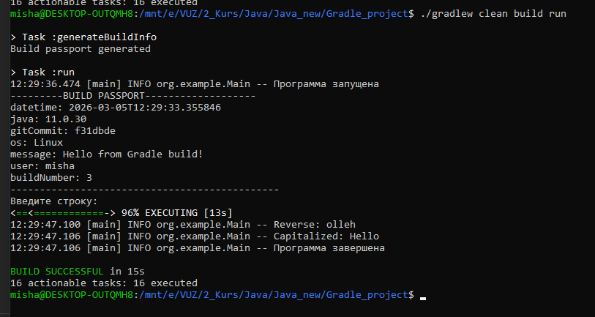
Элемент 4 ― Вывод с логами

Заключение
В ходе выполнения лабораторной работы были успешно изучены и применены на практике основные возможности инструмента сборки Gradle. Освоены ключевые элементы конфигурации проекта: управление зависимостями с указанием их области видимости, настройка параметров компиляции через свойства проекта, а также интеграция и конфигурация плагинов, расширяющих функциональность стандартной сборки. Работа позволила закрепить понимание концепций транзитивности зависимостей и жизненного цикла сборки Gradle, а также получить навыки автоматизации рутинных задач на этапе компиляции. Особое внимание было уделено созданию пользовательских задач и генерации файлов ресурсов, что продемонстрировало гибкость Gradle при адаптации сборки под конкретные нужды разработки.
Github: https://github.com/Prototype721/Java

